辽宁省交通高等专科学校阅读推荐书目（2015版）
目录
1.《蔡康永的说话之道》，蔡康永 2
2.《陆犯焉识》，严歌荃 2
3.《三体》，刘慈欣 3
4. 《晓说》高晓松 4
5.《孤独星球》澳大利亚Lonely Planet公司 5
6. 《金融炼金术》（美）索罗斯 6
7.《杀死一只知更鸟》 （美）哈珀·李著 7
8.《瓦尔登湖》（美）梭罗著 8
9.《浅薄:互联网如何毒害了我们的大脑》 [美] 尼古拉斯·卡尔 8
10.《撒哈拉的故事》 三毛 9
11.《如何阅读一本书》（美）莫提默·J. 艾德勒 查尔斯·范多 10
12.《时间简史》: [英] 史蒂芬·霍金 11
13.《围城》 钱钟书 12
14.《明朝那些事儿》 当年明月 13
15.《不要等到毕业以后》 张志 15
16.《阿甘正传》 [美] 温斯顿 15
17.《苏东坡传》林语堂著 16
18.《生命的重建》露易丝·海著 17
19.《生命中不能承受之轻》[捷] 米兰·昆德拉 19
20.《爱的艺术》[美] 艾·弗洛姆 20
21.《拖延心理学》[美] 简·博克(Jane B. Burka) / [美] 莱诺 21
22.《中国哲学简史》冯友兰著 22
23. 《小王子》[法] 圣埃克苏佩里 23
24.《影响力》罗伯特•B•西奥迪尼 (Robert B. Cialdini) 25
25.《物种起源》，（英）达尔文著 25
26. 《世界著名科学家演说精粹》，朱长超主编 27
27. 《Facebook效应》，[美] 大卫·柯克帕特里克 27
28.《黄金时代》，王小波著 28
29.《挪威的森林》 (日)村上春树 29
30.《四世同堂》 老舍 30
31.《学会提问：批判性思维指南（心理学导读系列）》，[美] 布朗，[美] 基利 著；赵玉芳 等 译 31
32.《牛奶可乐经济学》，[美] 罗伯特·弗兰克 32
33.《平凡的世界》，路遥著 33
34.《追风筝的人》，（美）卡勒德·胡赛 35
35.《从你的全世界路过》，张嘉佳 35
36.《百年孤独》，[哥伦比亚] 加西亚·马尔克斯 36
37.《目送》，龙应台 38
38.《遇见未知的自己》，张德芬 39
39.《黄色柠檬树》，[瑞]卡撒.英格玛森 40
40.《狼图腾》姜戎 41
41.《匆匆那年》，九夜茴 42
42.《大数据时代》，[英] 维克托•迈尔•舍恩伯格 44
43.《大国博弈》 [挪威]盖尔•伦德斯塔德 45
44.《谁的青春不迷茫系列》 刘同 45

1.《蔡康永的说话之道》蔡康永
《蔡康永的说话之道》是蔡康永的第一本实用书，在“说话”多年之后，首次尝试教人“说话”。本书开端康永哥便许下宏愿：这本书会令“本来已经很讨人喜欢的你，在未来变得更讨人喜欢”。《蔡康永的说话之道》包括40篇精彩短文，每篇都是让谈话变美的醍醐味，并配以熊宝绘制的令人喷饭的搞笑插画，如同蔡康永的主持风格一样犀利俏皮，饶有情趣。
版本一：《蔡康永的说话之道》，沈阳出版社


2.《陆犯焉识》 严歌荃
陆焉识本是上海大户人家才子+公子型的少爷，聪慧而倜傥，会多国语言，也会讨女人喜欢。父亲去世后，年轻无嗣的继母冯仪芳为了巩固其在家族中的地位，软硬兼施地使他娶了自己的娘家侄女冯婉喻。没有爱情的陆焉识很快出国留学，在美国华盛顿毫无愧意地过了几年花花公子的自由生活。毕业回国后的陆焉识博士开始了风流得意的大学教授生活，也开始了在风情而精明的继母和温婉而坚韧的妻子夹缝间尴尬的家庭生活。
五十年代，陆焉识因其出身、更因其不谙世事的张扬激越而成为"”反革命“”， 在历次运动中，其迂腐可笑的书生气使他的刑期一次次延长，直至被判为无期。这位智商超群的留美博士由此揣着极高的学识在西北大荒草漠上改造了二十年。精神的匮乏、政治的严苛、犯人间的相互围猎与倾轧，终使他身上满布的旧时代文人华贵的自尊凋谢成一地碎片。枯寂中对繁华半生的反刍，使他确认了内心对婉喻的深爱。婉喻曾是他寡味的开端，却在回忆里成为他完美的归宿。
“文革”“结束后，饱经思念的陆焉识和冯婉喻终于可以团聚，然而回到上海家中的陆焉识却发现岁月和政治彻底改变了他的生活，他再也找不到自己存在的位置：一生沉沦、终成俗庸小市民的儿子一直排斥和利用他，才貌俱佳、终成大龄剩女的小女儿对他爱怨纠结，态度几经转变，唯一苦苦等待他归来的婉喻却在他到家前突然失忆。
版本一：《陆犯焉识》，作家出版社

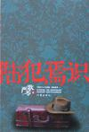

3.《三体》 刘慈欣
文化大革命如火如荼进行的同时。军方探寻外星文明的绝秘计划“红岸工程”取得了突破性进展。但在按下发射键的那一刻，历经劫难的叶文洁没有意识到，她彻底改变了人类的命运。地球文明向宇宙发出的第一声啼鸣，以太阳为中心，以光速向宇宙深处飞驰……
四光年外，“三体文明”正苦苦挣扎——三颗无规则运行的太阳主导下的百余次毁灭与重生逼迫他们逃离母星。而恰在此时。他们接收到了地球发来的信息。在运用超技术锁死地球人的基础科学之后。三体人庞大的宇宙舰队开始向地球进发……
人类的末日悄然来临。
版本一：《三体》，猫头鹰出版社
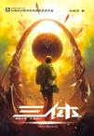

4. 《晓说》高晓松
《晓说》是一档为高晓松量身定制的视频脱口秀节目，也是中国第一档全自由发挥的知识类名人脱口秀。由高晓松即兴说历史、评人物、论文化、谈热点、看世界，打造视频化的“高晓松专栏文章”。每期节目的话题都深受网友追捧热议，自2012年3月起每周五早8点于优酷视频准时播出，每集节目时长20多分钟。目前35期总播放量达到8300万次，创下网络播放奇迹，并且输出到高铁、民航客机、高速大巴以及浙江卫视等全方位视频媒体播出，创下多项纪录，培养了百万高素质“晓说迷”。该节目引发了名人脱口秀热潮，但迄今未有能与《晓说》比肩者，究其原因，像高晓松这样具备家学渊源，横跨文理中西，驰骋影视歌坛，读过万卷书，行过万里路，又兼有入世情怀，愿意启蒙与分享的旧时代男人少之又少，也因此高晓松从一个文艺工作者蜕变为一名当之无愧的知识分子，被这个时代许许多多精神与热情尚在的人们寄予厚望。
版本一：《晓说》，北京联合出版公司


5.《孤独星球》澳大利亚Lonely Planet公司
孤独星球（Lonely Planet，缩写：LP）是世界上最大、最权威的自助旅行指南出版社，由托尼惠勒、莫琳惠勒（Tony Wheeler & Maureen Wheeler）夫妇于1972年在澳大利亚墨尔本创立。Lonely Planet主要出版《孤独星球》旅游书籍系列，是专门针对背包客撰写的旅游系列丛书，在世界各国的自助旅游背包客心目中，享有崇高的声誉，被称为“旅游圣经”。Lonely Planet这两个单词成为衡量旅行信息准确可靠与否的标准。
Lonely Planet是有态度、负责任的旅行指南，用我们独特的旅行梦想，与你相伴相随，让你的行程变得简单、丰富而美好。我们不曾代你去看，一切都待你亲自发现、探索、理解这个瑰丽而神奇的世界。
Lonely Planet中国地图出版社版 (共65册), 这套丛书还有《Lonely Planet:新西兰(2013年全新版)》,《Lonely Planet:柬埔寨(2013年全新版)》,《Lonely Planet》,《孤独星球Lonely Planet旅行指南系列:东北》,《Lonely Planet 旅行指南系列：越南》 等。
版本一：《孤独星球》，中国地图出版社
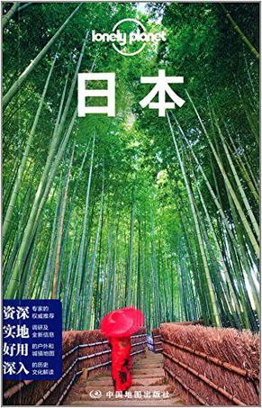

6. 《金融炼金术》[美]索罗斯
乔治·索罗斯也许是有史以来知名度最高、最具传奇色彩的金融大师。1993年，他利用欧洲各国在统一汇率机制问题上步调不一致的失误，发动了抛售英镑的投机风潮，迫使具有300年历史的英格兰银行认亏出场。1997年2月，他旗下的投资基金在国际货币市场上大量抛售泰铢，这一行动被视为是至今尚未平息的东南亚金融危机的开端。当然，索罗斯也并非无往而不胜。在1987年美国股灾中，索罗斯亏损4-6亿美元，而他在1998年俄罗斯金融危机中的亏损更高达30亿美元之巨。尽管如此，他所经营的量子基金并未因损失惨重而清盘，索罗斯也一如既往地在纽约中央公园旁的办公室里评判市场，不断发表令市场为之震颤的独家观点。
《金融炼金术》是索罗斯的投资日记。是自《股票作手回忆录》之后又一部具有永恒价值的投资指南，你可以从中了解当代最成功的投资家是如何进行投资决策的。当你像每一位投资人一样，陷入不可避免的连续亏损时，你应该拿起《金融炼金术》，再度拜访索罗斯先生，研究他如何处理不利的走势，对于投资人如何突破偶尔遭遇连续亏损的困境，它具备绝佳的教导功能。
版本一：《金融炼金术》，海南出版社
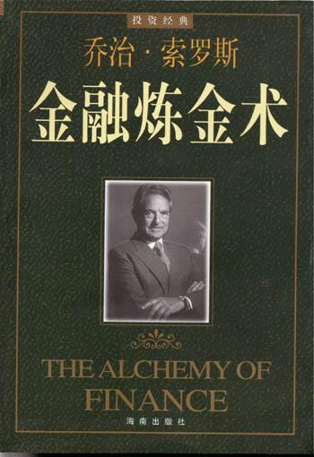
版本二：《金融炼金术：投资经典》， 海南出版社
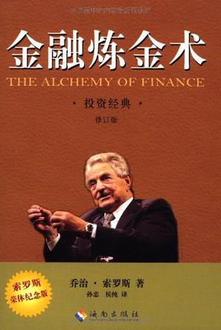

7.《杀死一只知更鸟》[美]哈珀·李著
《杀死一只知更鸟》是美国女作家哈珀•李发表于1960年的长篇小说，1961年获普利策奖，是美国图书馆借阅率最高的书，2014年被英国评为十部最具影响力书籍之一。讲述了三十年代，美国大萧条时期南部的一个小镇，三个天真孩子的生活因为两桩冤案而改变。赢弱而失语的人、固守太多偏见的无知的人，还有恪守原则的善良的律师父亲，迫使他们艰难地去理解成人世界里的偏见和冷漠，去理解真相所包含的危机和无奈，同时试着去理解，坏人的内心也可能无辜。
版本一：《杀死一只知更鸟》，高红梅译，译林出版社


8.《瓦尔登湖》[美]梭罗著 [精读]
《瓦尔登湖》是作者独居瓦尔登湖畔的记录，描绘了他两年多时间里的 所见、所闻和所思。大至四季交替造成的景色变化，小到两只蚂蚁的争斗，无不栩栩如生地再现于作者的生花妙笔之下，而且描写也不流于表浅，而是有着博物学家的精确。该书崇尚简朴生活，热爱大自然的风格，内容丰厚，意义深远，语言生动，意境深邃。
版本一：《瓦尔登湖》，徐迟译，上海译文出版社
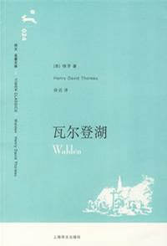
版本二：《瓦尔登湖》，王家湘译，北京十月文艺出版社
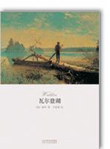

9.《浅薄:互联网如何毒害了我们的大脑》 [美]尼古拉斯·卡尔
《浅薄：互联网如何毒化了我们的大脑》在我们跟计算机越来越密不可分的过程中，我们越来越多的人生体验通过电脑屏幕上闪烁摇曳、虚无缥缈的符号完成，最大的危险就是我们即将开始丧失我们的人性，牺牲人之所以区别于机器的本质属性。——尼古拉斯•卡尔“谷歌在把我们变傻吗？”当尼古拉斯•卡尔在发表于《大西洋月刊》上赫赫有名的那篇封面文章中提出这个问题的时候，他就开启了人们热切渴望的期盼源泉，让人急于弄清楚互联网是在如何改变我们的。卡尔同时也明确回答了我们这个时代面临的一个重要问题：在我们尽情享受互联网慷慨施舍的过程中，我们正在牺牲深度阅读和深度思考的能力吗？
现在，卡尔把他的论证扩展到最具说服力的探索研究上，针对互联网导致的智力后果和文化后果，他阐述了迄今未见公开发表的观点结论。娓娓道来，叙述得引人入胜。
卡尔让人心悦诚服地认识到，所有的信息技术都会带来一种智能伦理。这本《浅薄-互联网如何毒化了我们的大脑》必将永远改变我们对传媒和大脑的思考方式。
版本一：《浅薄——互联网如何度化了我们的大脑》 ，刘纯毅 译/中信出版社
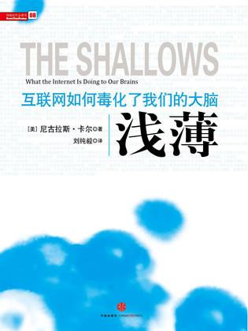

10.《撒哈拉的故事》三毛 [精读]
三毛作品中最脍炙人口的《撒哈拉的故事》﹐由１２篇精采动人的散文結合而成﹐其中＜沙漠中的饭店＞是三毛适应荒漠单调的沙漠生活后﹐重新拾笔的第一篇文字﹐自此之后﹐三毛便写出一系列以沙漠为背景的故事﹐风靡了全世界的中文读者。
版本一：《撒哈拉的故事》，皇冠出版社
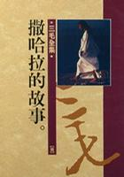
版本二：《撒哈拉的故事》，哈尔滨出版社
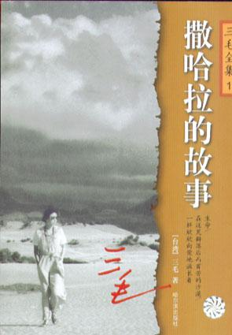
版本三：《撒哈拉的故事》，北京十月文艺出版社
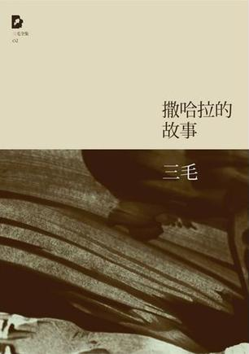

11.《如何阅读一本书》[美]莫提默·J. 艾德勒 查尔斯·范多
每本书的封面之下都有一套自己的骨架，作为一个分析阅读的读者，责任就是要找出这个骨架。一本书出现在面前时，肌肉包着骨头，衣服包裹着肌肉，可说是盛装而来。读者用不着揭开它的外衣或是撕去它的肌肉来得到在柔软表皮下的那套骨架，但是一定要用一双X光般的透视眼来看这本书，因为那是了解一本书、掌握其骨架的基础。
《如何阅读一本书》初版于1940年，1972年大幅增订改写为新版。不懂阅读的人，初探阅读的人，读这本书可以少走冤枉路。对阅读有所体会的人，读这本书可以有更深的印证和领悟。
版本一：《如何阅读一本书》，商务印书馆
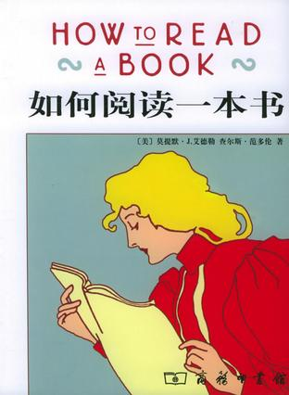
版本二：《如何阅读一本书》，南海出版公司
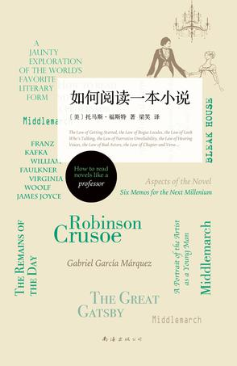
版本三：《如何阅读一本书》，台灣商務
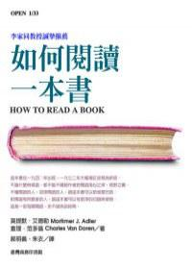

12.《时间简史》 [英]史蒂芬·霍金 [精读]
《时间简史》讲述是探索时间和空间核心秘密的故事，是关于宇宙本性的最前沿知识，包括我们的宇宙图像、空间和时间、膨胀的宇宙不确定性原理、基本粒子和自然的力、黑洞、黑洞不是这么黑、时间箭头等内容。第一版中的许多理论预言，后来在对微观或宏观宇宙世界观测中得到证实。自1988年首版以来，《时间简史》已成为全球科学著作的里程碑。它被翻译成40种文字，销售了近1000万册。此版更新了内容，把许多观测揭示的新知识，以及霍金最新的研究纳入，并配以250幅照片和电脑制作的三维和四维空间图。
版本一：《时间简史》，湖南科学技术出版社
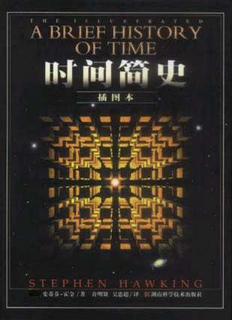
版本二：《时间简史》，湖南科学技术出版社
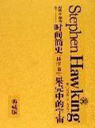

13.《围城》钱钟书
《围城》是钱钟书所著的长篇小说。第一版于1947年由上海晨光出版公司出版。1949年之后，由于政治等方面的原因，本书长期无法在中国大陆和台湾重印，仅在香港出现过盗印本。1980年由作者重新修订之后，在中国大陆地区由人民文学出版社刊印。此后作者又曾小幅修改过几次。《围城》自从出版以来，就受到许多人的推重。由于1949年后长期无法重印，这本书逐渐淡出人们的视野。1960年代，旅美汉学家夏志清在《中国现代小说史》(A History of Modern Chinese Fiction)中对本书作出很高的评价，这才重新引起人们对它的关注。人们对它的评价一般集中在两方面，幽默的语言和对生活深刻的观察。从1990年代开始，也有人提出对本书的不同看法，认为这是一部被“拔高”的小说，并不是一部出色的作品。很多人认为这是一部幽默作品。除了各具特色的人物语言之外，作者夹叙其间的文字也显着机智与幽默。这是本书的一大特色。也有人认为这是作者卖弄文字，语言显得尖酸刻薄。但这一说法并不为大多数人接受。
版本一：《围城》，人民文学出版社

版本二：《围城》，生活·读书·新知三联书店
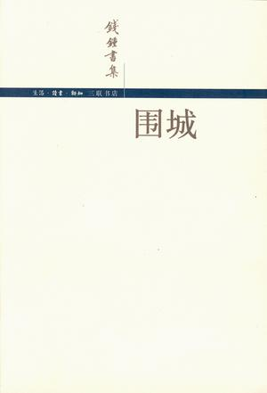
版本三：《围城》，天地圖書有限公司
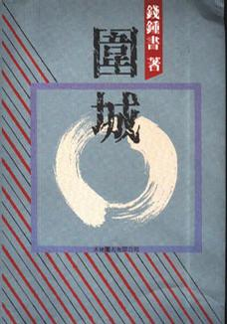

14.《明朝那些事儿》当年明月
《明朝那些事儿》这篇文主要讲述的是从1344年到1644年这三百年间关于明朝的一些事情，以史料为基础，以年代和具体人物为主线，并加入了小说的笔法，对明朝十七帝和其他王公权贵和小人物的命运进行全景展示，尤其对官场政治、战争、帝王心术着墨最多，并加入对当时政治经济制度、人伦道德的演义。
版本一：《明朝那些事儿》，浙江人民出版社
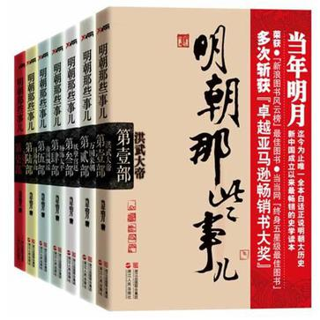
版本二：《明朝那些事儿》，中国友谊出版公司
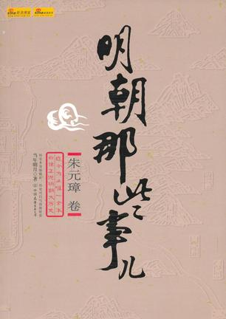
版本三：《明朝那些事儿》中国海关出版社
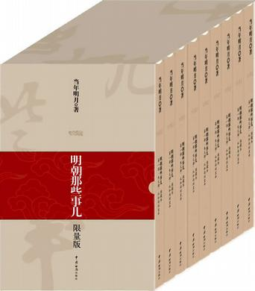

15.《不要等到毕业以后》张志
大学要不要勤工俭学？大学生如何经营自己的人脉？考研还是就业？牛人的成功能复制吗？大学生创业值得鼓励吗？去上班，还是考公务员？该书从新生入学后的人生规划、大学期间的社会实践到毕业求职的各方面，全面、深入地回答了困扰着当前大学生的一系列问题。57条人生成长建议、57个实操训练、10位同学的精彩分享、40本好书推荐。不论你是新生或老生，如果你是不会选择，不敢选择，不能坚持选择的人，如果你是为专业，为就业，为求学，为人生而迷茫的人，这本书会帮你行动起来！
版本一:《不要等到毕业以后》，江苏文艺出版社


16.《阿甘正传》[美]温斯顿
阿甘是常人眼中的弱智和白痴，但他天性善良单纯，加上天赋异禀，使他先后成为大学美式足球明星、越战英雄、世界级乒乓球运动员、摔跤选手、国际象棋大师和商业大亨，既获得肯尼迪总统的接见，约翰逊总统的授勋，甚至还无意间发现了水门事件的真相。阿甘“轰轰烈烈”的传奇一生，看似茺诞不经，其实正是1950年代到70年代美国历史与社会的缩影，透过阿甘的眼睛，也让我们看到了世态的险恶复杂与庸俗市侩，而更觉人性真诚的可贵。
版本一：《阿甘正传》，人民文学出版社
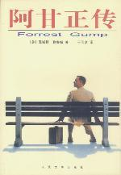
版本二：《阿甘正传》， 重庆出版社
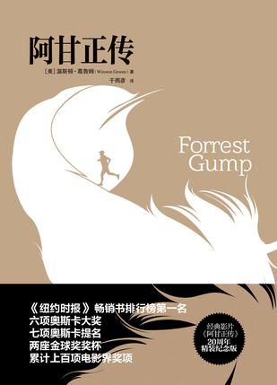

17.《苏东坡传》林语堂 [精读]
《苏东坡传》是林语堂最得意的作品，中国现代长篇传记开标立范之作。
苏东坡是一个无可救药的乐天派、一个伟大的人道主义者、一个百姓的朋友、一个大文豪、大书法家、创新的画家、造酒试验家、一个工程师、一个憎恨清教徒主义的人、一位瑜伽修行者佛教徒、巨儒政治家、一个皇帝的秘书、酒仙、厚道的法官、一位在政治上专唱反调的人。一个月夜徘徊者、一个诗人、一个小丑。但是这还不足以道出苏东坡的全部……苏东坡比中国其他的诗人更具有多面性天才的丰富感、变化感和幽默感，智能优异，心灵却像天真的小孩——这种混合等于耶稣所谓蛇的智慧加上鸽子的温文。
知道一个人，或不知道一个人，与他是否为同代人，没有关系。主要的倒是对他是否有同情的了解。归根结底，我们只能知道自己真正了解的人，我们只能完全了解我们真正喜欢的人。我认为我完全知道苏东坡，因为我了解他。我了解他，是因为我喜欢他。
版本一：《苏东坡传》，陕西师范大学出版社
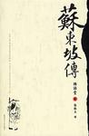
版本二：《苏东坡传》， 百花文艺出版社
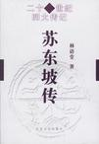
版本三：《苏东坡传》，海南出版社
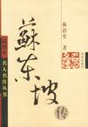

18.《生命的重建》[美]露易丝·海
《生命的重建》是名副其实的心理励志世界畅销书。被全世界读者誉为人类身心健康的福音书。露易丝·海在书中为我们揭示了追求身心和谐的心理模式，从而开辟了重建和谐生命的完美道路。本书出版后，露易丝 ·海所倡导的“整体健康”观念旋风般席卷了全世界。本书创造了《纽约时报》畅销书排行榜50周第1名的骄人纪录，被译成25种文字，在35个国家或地区出版，20多年来，全球销量逾2000万册。
被媒体称为“圣人”的露易丝·海将深刻的哲理、科学的精神与博大的爱，结合自己的坎坷经历，以浅显生动的语言娓娓道来，如清泉般滋润每一个读者的心田。正如戴夫·布朗的评价：露易丝的书是上帝送给这个烦恼世界最好的礼物。对我们每一个人来说，这本书都具有你无法想象的价值！
版本一：《生命的重建》，中国宇航出版社

版本二：《生命的重建》，中信出版社

版本三: 《生命的重建》，南海出版社
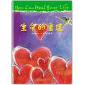

19.《生命中不能承受之轻》[捷]米兰·昆德拉
最沉重的负担压迫着我们，让我们屈服于它，把我们压到地上。但在历代的爱情诗中，女人总渴望承受一个男性身体的重量。于是，最沉重的负担同时也成了最强盛的生命力的影像。负担越重，我们的生命越贴近大地，它就越真切实在。相反，当负担完全缺失，人就会变得比空气还轻，就会飘起来，就会远离大地和地上的生命，人也就只是一个半真的存在，其运动也会变得自由而没有意义。那么，到底选择什么？是重还是轻？
米兰·昆德拉最负盛名的作品之一。小说描写了托马斯与特丽莎、萨丽娜之间的感情生活。但是，它绝不是一个男人和两个女人的三角性爱故事，它是一部哲理小说，小说从“永恒轮回”的讨论开始，把我们带入了对一系列问题的思考中，比如，轻与重，比如，灵与肉，它带领着我们思考——什么才是人类不能承受的生命之轻？意蕴深远，读它，你能领悟到智慧的力量，但又绝不枯燥。
《生命中不能承受之轻》是米兰·昆德拉的代表作，也是一部意象繁复的书，其中装载了多种涵义：被政治化了的社会内涵的揭示、人性考察、个人命运在特定历史与政治语境下的呈现，以及对两性关系本质上的探索等。昆德拉极其聪明地将这些元素糅合在一起，写成一部非同凡响的小说——其中既有隐喻式的哲学思考，也有人的悲欢离合的生命历程的展现。
版本一: 《生命中不能承受之轻》，作家出版社
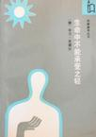
版本二: 《生命中不能承受之轻》，时代文艺出版社
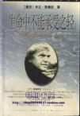
版本三: 《生命中不能承受之轻》，敦煌文艺出版社
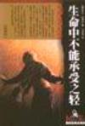

20.《爱的艺术》[美]艾·弗洛姆
《爱的艺术》是德裔美籍心理学家和哲学家、法兰克福学派重要成员艾里希-弗洛姆最著名的作品，自1956年出版至今已被翻译成32种文字，在全世界畅销不衰，被誉为当代爱的艺术理论专著最著名的作品。
在这本书中，弗洛姆认为，爱情不是一种与人的成熟程度无关，只需要投入身心的感情。如果不努力发展自己的全部人格并以此达到一种创造倾向性，那么每种爱的试图都会失败，如果没有爱他人的能力，如果不能真正谦恭地、勇敢地、真诚地和有纪律地爱他人，那么人们在自己的爱情生活中也永远得不到满足。
弗洛姆进而提出，爱是一门艺术，要求想要掌握这门艺术的人有这方面的知识并付出努力。在这里，爱不仅仅是狭隘的男女爱情，也并非通过磨练增进技巧即可获得。爱是人格整体的展现，要发展爱的能力，就需要努力发展自己的人格，并朝着有益的目标迈进。
版本一: 《爱的艺术》，上海译文出版社
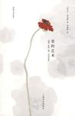
版本二: 《爱的艺术》，光明日报出版社
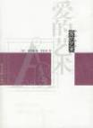
版本三: 《爱的艺术》， 广西师范大学出版社
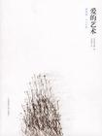

21.《拖延心理学》[美]简·博克(Jane B. Burka) / [美]莱诺 [精读]
从学生到科学家，从秘书到总裁，从家庭主妇到销售员，拖延的问题几乎会影响到每一个人。本书的两位作者基于他们倍受好评和极具开创性的拖延工作坊和从众多心理咨询领域中汲取的丰富理论和经验，对拖延作了一次仔细、详尽、有时也颇为幽默的探索。
通过鉴别和检查那些我们将事情推掉的背后原因——对失败、成功、控制、疏远和依附的恐惧，加上我们的时间概念问题和大脑的神经学因素——为我们学会怎样理解拖延的冲动以及怎样以全新方式采取行动做了一件非常扎实的基础工作。
作者为我们提供了达成目标、管理时间、谋求支持和处理压力等一系列方案来克服拖延问题，她们提供的方案极为实用并经受过实践的检验。本书还考虑到工作和生活节奏不断加快的当代文化诉求，以及诸如注意力缺失紊乱症、执行功能障碍症等神经认知问题对拖延的影响。本书甚至还为生活和工作在拖延者身边的人群提供了不少实用性建议。
版本一: 《拖延心理学》 中国人民大学出版社
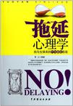

22.《中国哲学简史》冯友兰 [精读]
作者冯友兰于1947年在美国宾夕法尼亚大学受聘担任讲座教授，讲授中国哲学史。其英文讲稿后经整理写成《中国哲学简史》，于1948年由美国麦克米兰公司出版。此书一出，立即成为西方人了解和学习中国哲学的首选入门书。其后又有法文、意大利文、西班牙文、南斯拉夫文、日文等译本出版。多年来，这部专著一直是世界各大学中国哲学的通用教材，在西方影响很大。
版本一: 《中国哲学简史》，新世纪出版社
. 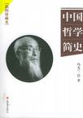
版本二: 《中国哲学简史》，北京大学出版社
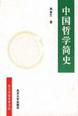

版本三: 《中国哲学简史》，生活·读书·新知三联书店
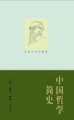

23. 《小王子》[法]圣埃克苏佩里
小王子是一个超凡脱俗的仙童，他住在一颗只比他大一丁点儿的小行星上。陪伴他的是一朵他非常喜爱的小玫瑰花。但玫瑰花的虚荣心伤害了小王子对她的感情。小王子告别小行星，开始了遨游太空的旅行。他先后访问了六个行星，各种见闻使他陷入忧伤，他感到大人们荒唐可笑、太不正常。只有在其中一个点灯人的星球上，小王子才找到一个可以作为朋友的人。但点灯人的天地又十分狭小，除了点灯人他自己，不能容下第二个人。在地理学家的指点下，孤单的小王子来到人类居住的地球。
小王子发现人类缺乏想象力，只知像鹦鹉那样重复别人讲过的话。小王子这时越来越思念自己星球上的那枝小玫瑰。后来，小王子遇到一只小狐狸，小王子用耐心征服了小狐狸，与它结成了亲密的朋友。小狐狸把自己心中的秘密——肉眼看不见事务的本质，只有用心灵才能洞察一切——作为礼物，送给小王子。用这个秘密，小王子在撒哈拉大沙漠与遇险的飞行员一起找到了生命的泉水。最后，小王子在蛇的帮助下离开地球，重新回到他的B612号小行星上。
童话描写小王子没有被成人那骗人的世界所征服，而最终找到自己的理想。这理想就是连结宇宙万物的爱，而这种爱又是世间所缺少的。因此，小王子常常流露出一种伤感的情绪。作者圣埃克絮佩里在献辞中说：这本书是献给长成了大人的从前那个孩子。
《小王子》不仅赢得了儿童读者，也为成年人所喜爱，作品凝练的语言渗透了作者对人类及人类文明深邃的思索。它所表现出的讽刺与幻想，真情与哲理，使之成为法国乃至世界上最为著名的一部童话小说。
版本一:《小王子》，人民文学出版社
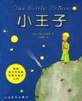
版本二: 《小王子》 中国友谊出版公司
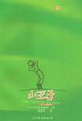

24.《影响力》[美]罗伯特•B•西奥迪尼
没有专家解读，没有每章导读，这是最原汁原味的《影响力》！
《牛奶可乐经济学》译者担纲翻译，全新译本，不容错过！
版本一: 《 影响力》，万卷出版公司
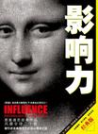
版本二: 《 影响力》，中国人民大学出版社
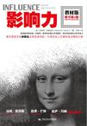

25.《物种起源》[英]达尔文 [精读]
《物种起源》是达尔文论述生物进化的重要著作，出版于1859年。该书是19世纪最具争议的著作，其中的观点大多被当今的科学界普遍接受。在该书中，达尔文首次提出了进化论的观点。他根据自己在19世纪30年代环球科学考察中积累的资料，试图证明物种的演化是通过自然选择（天择）和人工选择（人择）的方式实现的。《物种起源》可以说是人类思想发展史上最伟大、最辉煌的划时代里程碑，对人类历史有着极大的影响。
版本一：《物种起源》，周建人、叶笃庄、方宗熙译，商务印书馆
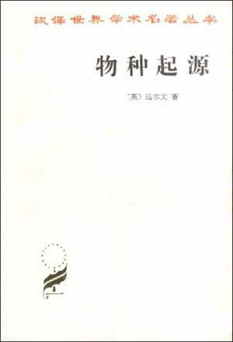
版本二：《物种起源》，苗德岁译，译林出版社
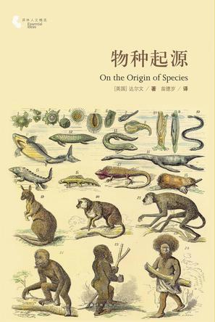

26. 《世界著名科学家演说精粹》朱长超
《世界著名科学家演说精粹》收录了许多著名科学家如巴斯德、爱因斯坦、吳大猷以及李远哲等在不同年代和不同场合所发表的讲辞，包括爱因斯坦的《培养独立工作和独立思考的人》、李约瑟的《以广阔的视野思考问题》、钱学森的《思维科学的未来》、培根的《研究事物的方法》、赫胥黎的《科学与艺术》、达尔文的《人工选择与自然选择》等，内容涉及到科学发展观、科学与社会、科学与教育、科学与创造、科学探索的方法、科学与真理、科学与文化等许多方面。
版本一：《世界著名科学家演说精粹》，百花洲文艺出版社
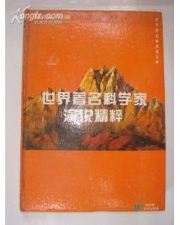

27. 《Facebook效应》[美]大卫·柯克帕特里克
本书作者近距离地采访了与Facebook相关的人士，其中包括Facebook的创始人、员工、投资人、意向投资人以及合作伙伴，加起来超过了130人。这是真切详实的访谈，更是超级精彩的故事。作者以其细腻的笔触，精巧的叙事结构，解密了Facebook如何从哈佛的宿舍里萌发，创始人的内讧，权力之争，如何放弃华盛顿邮报的投资，怎样争取到第一个广告客户，而第一轮融资又如何获得一亿美元的估值，让人痴迷的图片产品如何上线，面对Twitter的竞争，与Google的世纪之争……一个创办仅7年，就拥有5亿活跃用户，年收入超过5亿美元，估值超过200亿美元的传奇企业再加上一个年仅26岁的的“娃娃CEO”，在你面前“裸奔”。激情澎湃的创业精神，智慧传奇的融资经历，一个聚合世界的社交帝国向你彻底开放，你还等什么？
版本一：《Facebook效应》，华文出版社
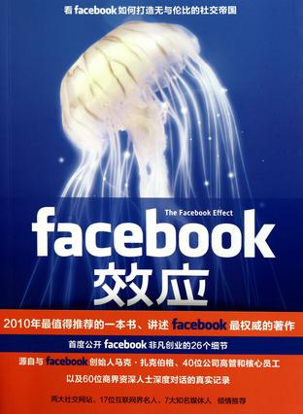

28.《黄金时代》王小波著
《黄金时代》是王小波《时代四部曲》 之一, 另两部是《青铜时代》,《白银时代》,《黑铁时代》。
这是以文革时期为背景的系列作品构成的长篇。发生“文化大革命”的二十世纪六七十年代，正是我们国家和民族的灾难年代。那时，知识分子群体无能为力而极“左”政治泛滥横行。作为倍受歧视的知识分子，往往丧失了自我意志和个人尊严。在这组系列作品里面，名叫“王二”的男主人公处于恐怖和荒谬的环境，遭到各种不公正待遇，但他却摆脱了传统文化人的悲愤心态，创造出一种反抗和超越的方式：既然不能证明自己无辜，便倾向于证明自己不无辜。于是他以性爱作为对抗外部世界的最后据点，将性爱表现得既放浪形骸又纯…….
版本一：《黄金时代》，花城出版社
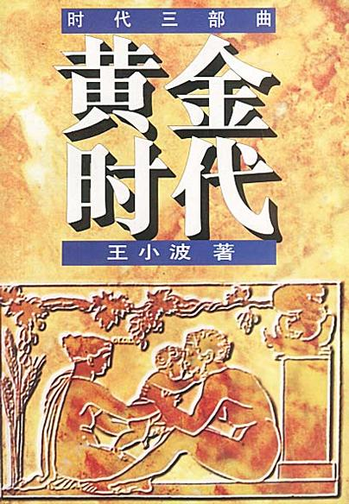

29.《挪威的森林》[日]村上春树
这是一部动人心弦的、平缓舒雅的、略带感伤的、百分之百的恋爱小说。700万的畅销奇观，这是村上春树的毕生杰作。
村上春树（1949- ），日本小说家。曾在早稻田大学文学部戏剧科就读。1979年，他的第一部小说《听风之歌》问世后，即被搬上了银幕。随后，他的优秀作品《1973年的弹子球》、《寻羊冒险记》、《挪威的森林》等相继发表。他的创作不受传统拘束，构思新奇，行文潇洒自在，而又不流于庸俗浅薄。
版本一：《挪威的森林》， 林少华译 上海译文出版社
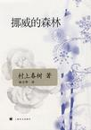

30.《四世同堂》老舍
《四世同堂》是一部中国现代长篇小说名著，是老舍先生正面描写抗日战争，揭露控诉日本军国主义的残暴罪行，讴歌弘扬中国人民伟大爱国精神的不朽之作。值得每一代中国人阅读的文学经典，值得每一个中国人珍藏的民族记忆。入选《亚洲周刊》“二十世纪中文小说一百强”。
作品以祁家四世同堂的生活为主线，辅以小羊圈胡同各色人等的荣辱浮沉、生死存亡，真实地记述了北平沦陷后的畸形世态，形象地描摹了日寇铁蹄下广大平民的悲惨遭遇、心灵震撼和反抗斗争，刻画出一系列栩栩如生的艺术形象，史诗般地展现了第二次世界大战期间，中国人民与世界人民一道反法西斯的伟大历程及生活画卷，可歌可泣，气度恢弘，读来令人荡气回肠，是一部感人的现实主义杰作。
版本一：《四世同堂》，北京十月文艺出版社/ 英文缩写本的中文本
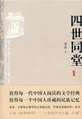
版本二：《四世同堂》，北京出版社
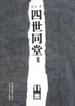

31.《学会提问：批判性思维指南（心理学导读系列）》，[美] 布朗，[美] 基利 著；赵玉芳 等 译
批判性思维是个工具，它可以对你有所帮助。在实现这个功能的过程中，你也许做得很好，也许不那么好。我们想提醒你要抱着积极的态度，对你付出这么大的努力学习的批判性思维技术能积极地使用。
本书作者应用批判性思维领域的最新研究成果，列举科学研究和日常生活中的大量实例，教授人们富有理性、逻辑性和批判性地提出、思考、判断和解决问题的方法。
全书立论严谨，深入浅出，贴近实际，指导性强，深受广大读者的欢迎，在美国被誉为指导批判性思维“最成功的”书籍之一。
版本一：《学会提问：批判性思维指南（心理学导读系列）（第7版）》，赵玉芳等 译，中国轻工业出版社
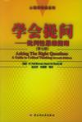

32.《牛奶可乐经济学》[美]罗伯特·弗兰克 [精读]
《牛奶可乐经济学：最妙趣横生的经济学课堂》，又 名微观经济学与行为。一部“博物经济学”著作，它非学术大部头，而只是生活小智慧。其实经济学正生动地编织着生活的方方面面，人身边的大事小事都可以用经济学原理来一一破解，这就是博物经济学。
作者罗伯特·弗兰克教授是美国康奈尔大学管理学院的教授。他喜欢在自己的课堂上给学生布置“博物经济学作业”，让学生写小短文，提生活中的问题，并以经济学的视角做出回答。经过几年的积累，这些问题被收集成册，就成了此书的蓝本。在接受《商业周刊》采访时，弗兰克教授被问及，为什么对“博物经济学”情有独钟时，他回答道，“你只需掌握五六个基本的经济学概念，生活中的所有相关问题都会迎刃而解。就如同生物进化论，只要你理解了它，什么物种、组织、结构，都会变得简单起来。这也会使你对这门学科产生更浓厚的兴趣。”
书中千奇百怪的例子，加上妙趣横生的分析一定会对你有所帮助。虽说很多人以为经济学不可思议、难以理解，可它的基本原理简单又实际。
版本一：《牛奶可乐经济学》，闾佳译，中国人民大学出版社
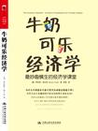

33.《平凡的世界》路遥
这是一部全景式地表现中国当代城乡社会生活的长篇小说。全书共三部。作者在近十年间广阔背景上，通过复杂的矛盾纠葛，刻划了社会各阶层众多普通人的形象。劳动与爱情，挫折与追求，痛苦与欢乐，日常生活与巨大社会冲突，纷繁地交织在一起，深刻地展示了普通人在大时代历史进程中所走过的艰难曲折的道路。
版本一：《平凡的世界》，人民文学出版社
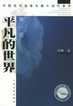
版本二：《平凡的世界》，北京十月文艺出版社
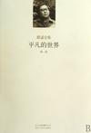
版本三：《平凡的世界》，贵州人民出版社
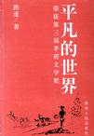

34.《追风筝的人》 [美]卡勒德·胡赛
12岁的阿富汗富家少爷阿米尔与仆人哈桑情同手足。然而，在一场风筝比赛后，发生了一件悲惨不堪的事，阿米尔为自己的懦弱感到自责和痛苦，逼走了哈桑，不久，自己也跟随父亲逃往美国。
成年后的阿米尔始终无法原谅自己当年对哈桑的背叛。为了赎罪，阿米尔再度踏上暌违二十多年的故乡，希望能为不幸的好友尽最后一点心力，却发现一个惊天谎言，儿时的噩梦再度重演，阿米尔该如何抉择？
故事如此残忍而又美丽，作者以温暖细腻的笔法勾勒人性的本质与救赎，读来令人荡气回肠。
版本一：《追风筝的人》，上海人民出版社
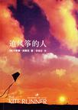

35.《从你的全世界路过》张嘉佳 [精读]
读过睡前故事的人会知道，这是一本纷杂凌乱的书。像朋友在深夜跟你在叙述，叙述他走过的千山万水。那么多篇章，有温暖的，有明亮的，有落单的，有疯狂的，有无聊的，有胡说八道的。当你辗转失眠时，当你需要安慰时，当你等待列车时，当你赖床慵懒时，当你饭后困顿时，应该都能找到一章合适的。
我希望写一本书，你可以留在枕边、放进书架，或者送给最重要的那个人。
从你的全世界路过，随便打开一篇就可以了。
版本一：《从你的世界路过》，湖南文艺出版社
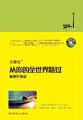
版本二：《从你的世界路过》，新經典文化
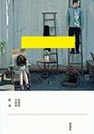

36.《百年孤独》 [哥伦比亚] 加西亚·马尔克斯 [精读]
《百年孤独》是魔幻现实主义文学的代表作，描写了布恩迪亚家族七代人的传奇故事，以及加勒比海沿岸小镇马孔多的百年兴衰，反映了拉丁美洲一个世纪以来风云变幻的历史。作品融入神话传说、民间故事、宗教典故等神秘因素，巧妙地糅合了现实与虚幻，展现出一个瑰丽的想象世界，成为20世纪最重要的经典文学巨著之一。1982年加西亚•马尔克斯获得诺贝尔文学奖，奠定世界级文学大师的地位，很大程度上乃是凭借《百年孤独》的巨大影响。
版本一：《百年孤独》，范晔译，南海出版公司
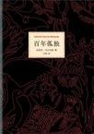
版本二：《百年孤独》， 黄锦炎、沈国正、陈泉译，上海译文出版社
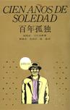
版本三：《百年孤独》，黄锦炎译，浙江文艺出版社
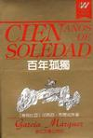

37.《目送》龙应台
目送共由七十四篇散文组成，是为一本极具亲情、感人至深的文集。由父亲的逝世、母亲的苍老、儿子的离开、朋友的牵挂、兄弟的携手共行，写出失败和脆弱、失落和放手，写出缠绵不舍和绝然的虚无。正如作者所说：“我慢慢地、慢慢地了解到，所谓父女母子一场，只不过意味着，你和他的缘分就是今生今世不断地在目送他的背影渐行渐远。你站在小路的这一端，看着他逐渐消失在小路转弯的地方，而且，他用背影默默地告诉你，不用追。”
版本一：《目送》，生活·读书·新知三联书店
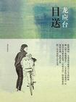

38.《遇见未知的自己》 张德芬
故事从“冬天的雨夜，在荒郊野外的山区，一个没有手机、没有汽油的孤单女人”开始。
若菱，自名校毕业，拥有令人羡慕的工作，但心中却不时的自问：为什么我不能拥有想要的生活？为什么我不快乐？我该如何当自己生命的主人？ 在一个下雨的冬夜，若菱巧遇一名智慧老者，在与智者数度交谈的过程中，她渐渐填补不快乐、挫败的心灵缺口，寻回最真实勇敢的自我…… 你会不会担心和若菱一样，让身体的疲惫失控于华丽的业绩之中？ 你是否也想遇见在你心中的智慧老者，穿越心事的重重黑纱，遇见全新的自己？
版本一：《遇见未知的自己》，华夏出版社
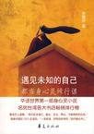
版本二：《遇见未知的自己》，方智出版社股份有限公司
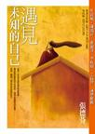
版本三：《遇见未知的自己》，湖南文艺出版社
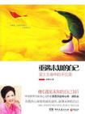

39.《黄色柠檬树》 [瑞]卡撒.英格玛森
女孩所希冀的，安格妮斯几乎都拥有了：细心呵护她的父母，一份高级餐厅的高薪工作，一个深爱着她的英俊男友，一个无话不谈的闺蜜——完美得如同童话里的公主。但一夜之间，这一切都变了。妈妈不幸遭遇车祸；男友托比亚斯与她分手，投入一个乐队歌手的怀抱；一贯对她照顾有加的餐厅老板竟然骚扰她……安格妮斯的生活到了最低点。难道这些就是安格妮斯未来的生活吗……一切的转折点就在“黄色柠檬树”下。
版本一：《黄色柠檬树》， 文化艺术出版社
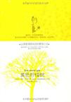

40.《狼图腾》 姜戎 [精读]
本书由几十个有机连贯的“狼故事”一气呵成，情节紧张激烈而又新奇神秘。读者可从书中每一篇章、每个细节中攫取强烈的阅读快感，令人欲罢不能。那些精灵一般的蒙古草原狼随时从书中呼啸而出：狼的每一次侦察、布阵、伏击、奇袭的高超战术;狼对气象、地形的巧妙利用；狼的视死如归和不屈不挠；狼族中的友爱亲情；狼与草原万物的关系；倔强可爱的小狼在失去自由后艰难的成长过程――无不使我们联想到人类，进而思考人类历史中那些迄今县置未解的一个个疑问：当年区区十几万蒙古骑兵为什么能够横扫欧亚大陆？中华民族今日辽阔疆土由来的深层原因？
版本一：《狼图腾》，长江文艺出版社
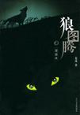
版本二：《狼图腾》， 風雲時代
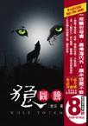

41.《匆匆那年》 九夜茴
80年代生人的张楠因大学毕业找不到好工作而留学澳洲，在那里他认识了同样留学的方茴。就在他被方茴的神秘感吸引时，却听说她竟然是同性恋。阴错阳差，他与方茴住在了同一屋檐下，并且通过其他朋友知道方茴并不是真正的同性恋者，而是曾经深受伤害，有过一段难以忘怀的经历。一次偶然的机会，在张楠的房间里，方茴给他讲述了自己的故事……
版本一：《匆匆那年》，东方出版社
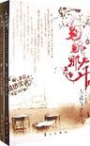
版本二：《匆匆那年》，江苏文艺出版社
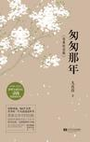
版本三：《匆匆那年》，江苏凤凰文艺出版社


42.《大数据时代》 [英]维克托•迈尔•舍恩伯格 [精读]
《大数据时代》是国外大数据研究的先河之作，本书作者维克托•迈尔•舍恩伯格被誉为“大数据商业应用第一人”，拥有在哈佛大学、牛津大学、耶鲁大学和新加坡国立大学等多个互联网研究重镇任教的经历，早在2010年就在《经济学人》上发布了长达14页对大数据应用的前瞻性研究。
版本一：《大数据时代》，浙江人民出版社，
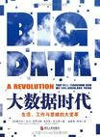

43.《大国博弈》 [挪威]盖尔•伦德斯塔德
本书记述了自二战以来国际关系史发展、演变的全过程，涉及了国际关系史上几乎所有的重大变革，着重介绍了东西关系、南北关系、美欧关系，以及二战后最为重要的美苏关系。作者匠心独具，在编写中史论结合，将对历史的陈述和对历史的评价结合起来，同时融合了学习国际关系史的方法，突出了重要的历史事件和问题。全书线索清晰、重点突出、语言精炼、内容全面，是国际关系领域的扛鼎之作。
版本一：《大国博弈》，中国人民大学出版社
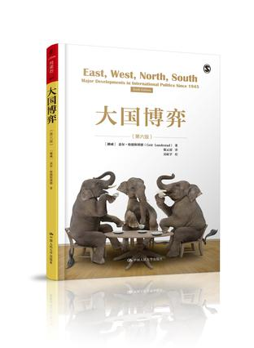

44.《谁的青春不迷茫系列》 刘同
奋斗小青年刘同 十年逆袭人生给都市中焦躁不安困惑迷茫的年轻人。一个人，十年光阴；一座城，瞬息万变。如果做不到让你深省思考，那就努力让你会心一笑。150万字北漂纪录，跨度十年自我对话。十年成长见证者 何炅 温暖共鸣 感动分享。希望在整个阅读过程中，你们能善意地笑看那些不知所谓的过去，一样黑暗迷茫撞破头的青春期，几场没有结果的恋爱，以及他努力呈现出的本真。
版本一：《谁的青春不迷茫——一个奋斗小青年的逆袭人生，中信出版社

版本二：《你的孤独，虽败犹荣——谁的青春不迷茫》，中信出版社
